Tomaszów Mazowiecki, 03.02.2025 r.

**ZAPYTANIE OFERTOWE**

1. **Zamawiający**

**Fundacja Ku Pomocy, ul. Szeroka 7/11 a lok. 17, Tomaszów Mazowiecki 97-200, NIP: 7732473405**

przedstawia zapytanie ofertowe na zamówienie, które podlega wyłączeniu ze stosowania przepisów ustawy Prawo zamówień publicznych na usługę zapewnienia wyżywienia całodziennego oraz noclegów dla uczestników mobilności międzynarodowej w ramach projektu staży zagranicznych **2024-1-PL01-KA121-VET-000209057** w ramach Programu Erasmus+ sektor Kształcenie i szkolenia zawodowe w okresie **od 06.04 do 19.04.2025 r. w Grecji.**

1. **Opis przedmiotu zamówienia.**

Opis przedmiotu zamówienia stanowi załącznik nr 1 do niniejszego zapytania ofertowego.

1. **Termin i miejsce realizacji zamówienia.**

Zamówienie będzie realizowane w okresie **od 06.04 do 19.04.2025 r.** polegać będzie na usłudze zapewnienia wyżywienia całodziennego oraz noclegów **2024-1-PL01-KA121-VET-000209057** dla uczestników mobilności międzynarodowej w ramach projektu staży zagranicznych nr w ramach Programu Erasmus+ sektor Kształcenie i szkolenia zawodowe w Grecji dla 40 osób (36 uczniów oraz 4 opiekunów).

1. **Umowa.**

Wzór umowy na realizację niniejszego zamówienia stanowi załącznik nr 2 do niniejszego zapytania ofertowego.

1. **Oferta i termin jej złożenia.**

Oferty należy składać na adres: **Fundacji Ku Pomocy, ul. Szeroka 7/11 a lok. 17, Tomaszów Mazowiecki, 97-200** lub mailowo na adres: [kp.fundacja@gmail.com](mailto:per@interia.eu) do dnia **28.02.2025 r.** do godz. **16:00**. Wzór oferty stanowi załącznik nr 3 do niniejszego zapytania ofertowego.

1. **Kryteria punktowe.**

1) Cena (80% - 80 pkt.)

|  |  |  |  |
| --- | --- | --- | --- |
| Wartość najniższa | x 80 pkt | = | liczba uzyskanych punktów w przedmiotowym kryterium |
| Wartość badana |

2) Termin bezkosztowego anulowania (20% - 20 pkt.)

Punktacja będzie przyznawana według następującej skali:

a) 3 dni przed planowanym dniem przyjazdu - 20 pkt

b) 7 dni przed planowanym dniem przyjazdu - 10 pkt

c) 14 dni przed planowanym dniem przyjazdu - 5 pkt

W przypadku zadeklarowania terminu dłuższego niż wskazany pkt. c), Wykonawca otrzyma 0 pkt.

W przypadku braku zadeklarowania terminu Wykonawca otrzyma 0 pkt.

W przypadku zadeklarowania więcej niż jednego terminu Wykonawca otrzyma punkty wg terminu pozwalającego na ocenę bardziej przychylną.

1. **Osoba do kontaktu.**

Osobą uprawnioną do kontaktu z Wykonawcami jest Prezes Fundacji Edyta Koprek, e-mail: [kp.fundacja@gmail.com](mailto:per@interia.eu)

1. **Pozostałe warunki.**

* Zamawiający nie dopuszcza składania ofert częściowych oraz wariantowych.
* Zamawiający zastrzega sobie prawo do wezwania Wykonawcy do złożenia dodatkowych wyjaśnień lub uzupełnień.
* Zamawiający zastrzega sobie prawo do unieważnienia zapytania na każdym etapie.
* Niniejsze zapytanie ofertowe nie stanowi oferty w rozumieniu Kodeksu Cywilnego.

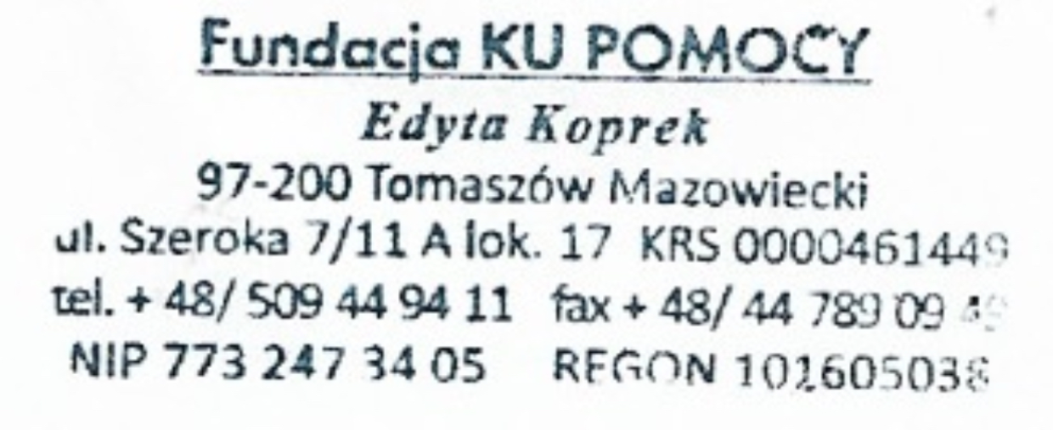

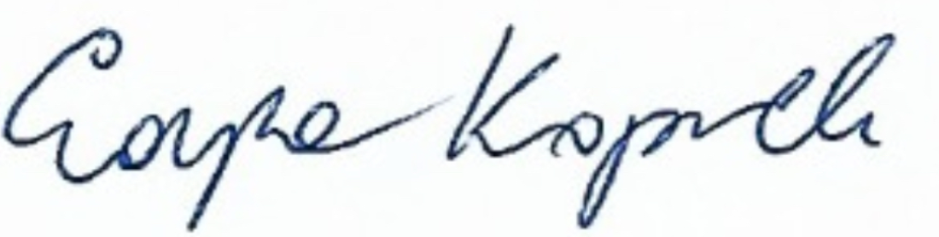

………………………………

Zamawiający

**Tomaszów Mazowiecki, 03.02.2025 r.**

*Załącznik nr 1*

*do Zapytania ofertowego – Opis przedmiotu zamówienia*

1. Zamówienie składa się na:

**na usługę zapewnienia wyżywienia całodziennego oraz noclegów dla 40 uczestników mobilności międzynarodowej w okresie od 06.04.2025 r. do 19.04.2025 r. w Grecji.**

Zamawiający planuje przeprowadzenie w ramach projektu mobilności jednej grupy:

* liczba uczestników: dla dla 40 osób (36 uczniów oraz 4 opiekunów).
* ilość noclegów: 13

Zadaniem Wykonawcy jest zapewnienie:

1. noclegów wg poniższych wymagań:

* obiekt noclegowy co najmniej klasy minimum (***), położony w Grecji,
* pokoje, studio lub apartamenty kilkupokojowe z łazienką,
* nocleg dla każdego z uczestników wyjazdu dostosowane do podziału ze względu na płeć,
* wyposażenie w podstawowe akcesoria higieniczne (mydło, ręcznik, papier toaletowy),

1. wyżywienia wg poniższych wymagań:

* 3 posiłki dziennie (śniadanie, obiad i kolacja) w formie stołu szwedzkiego, bufetu lub na półmiskach z zapewnieniem miejsc siedzących, z wyjątkiem obiadów zapewnianych na czas praktyki lub programu kulturowego,
* zapewnienie wersji mięsnej i wegetariańskiej,
* zapewnienie obiadów na czas wyjazdu na praktykę/wycieczkę w formie przygotowanego tzn. lunchpacku wraz z wodą i owocem.

*Załącznik nr 2 do Zapytania ofertowego – Umowa*

**UMOWA Nr .............................**

zawarta w dniu ………………… w Tomaszowie Mazowieckim,

pomiędzy:

**Fundacją Ku Pomocy, ul. Szeroka 7/11 a lok. 17, Tomaszów Mazowiecki 97-200**

zwanym dalej Zamawiającym

reprezentowanym przez

Prezes Fundacji – Edytę Koprek

a

[**nazwa Wykonawcy**] z siedzibą przy [**adres**], [**kod pocztowy**] [**miejscowość**], NIP [**numer**], REGON [**numer**], KRS: [**numer**], zwaną dalej Wykonawcą,

reprezentowaną przez:

**[imię i nazwisko] – [stanowisko]**

**§1**

**Przedmiot umowy**

1. Przedmiotem umowy jest świadczenie usługę zapewnienia wyżywienia całodziennego oraz noclegów dla uczestników mobilności międzynarodowej w ramach projektu staży zagranicznych nr **2024-1-PL01-KA121-VET-000209057** w ramach Programu Erasmus+ sektor Kształcenie i szkolenia zawodowe w okresie **od 06.04 do 19.04.2025 r.** w Grecji, zgodnie z opisem przedmiotu zamówienia.
2. Wskazana w pkt. 1 usługa będzie realizowana zgodnie z Zapytaniem ofertowym z dnia **03.02.2025 r.** wraz z towarzyszącymi mu załącznikami.
3. Wykonawca zobowiązuje się do wykonania przedmiotu umowy z zachowaniem należytej staranności.

**§2**

**Cena i warunki płatności**

1. Cena brutto: ……………… PLN w tym obowiązujący podatek VAT (słownie: ……………………….).
2. Powyższa cena obejmuje wszystkie koszty realizacji przedmiotu umowy.
3. Zamawiający zapłaci cenę usługi na podstawie wystawionej faktury.
4. Podstawą do wystawienia faktury jest podpisanie przez obie strony protokołu odbioru przedmiotu umowy.
5. Faktura wystawiona przez Wykonawcę, musi wskazywać numer projektu. Do faktury należy dołączyć kopię podpisanego przez obie strony protokołu odbioru przedmiotu umowy.
6. Wykonawca zobowiązuje się do przesłania poprawnie wystawionej faktury na adres: **Fundacja Ku Pomocy, ul. Szeroka 7/11 a, lok. 17, 97-200 Tomaszów Mazowiecki.**
7. Zamawiający zapłaci cenę wykonania usługi przelewem na konto wskazane przez Wykonawcę na fakturze, w terminie 30 dni od daty otrzymania prawidłowo wystawionej faktury. Za dzień zapłaty uważa się dzień obciążenia rachunku Zamawiającego.
8. Zamawiający jest uprawniony do odmowy zapłaty ceny w przypadku wystawienia faktury w sposób niezgodny z ust 4 i 5.

**§3**

**Osoby odpowiedzialne za realizację umowy**

1. Nadzór nad realizacją umowy sprawuje:
2. ze strony Zamawiającego –Edyta Koprek, e-mail: [kp.fundacja@gmail.com](mailto:per@interia.eu)
3. strony Wykonawcy – ………………… e-mail: […………………………](mailto:masterspolka@gmail.com)
4. 2. Sposób konsultacji i zgłaszania uwag, strony umowy ustalą wzajemnie w trakcie realizacji umowy.

**§4**

**Kary umowne**

1. Wykonawca zapłaci Zamawiającemu kary umowne:
2. za odstąpienie od umowy przez Zamawiającego z przyczyn leżących po stronie Wykonawcy w wysokości 10% ceny określonej w §3 ust. 1,
3. za nienależyte wykonanie umowy przez Wykonawcę w wysokości 10% ceny określonej w §3 ust. 1.
4. Za nienależyte wykonanie umowy, przyjmuje się brak zapewnienia programu kulturowego w terminie wskazanym w §2 ust. 1.
5. W razie nieuregulowania przez Zamawiającego płatności w ustalonym terminie, Wykonawca ma prawo żądać zapłaty odsetek za opóźnienie w wysokościach ustawowych.
6. Kary umowne mogą zostać potrącone z kwoty określonej w §3 ust. 1.
7. Zapłata kar umownych nie stanowi przeszkody do dochodzenia odszkodowania za szkody przewyższające wysokość kar umownych na zasadach ogólnych.

**§5**

**Warunki odstąpienia od umowy**

1. Zamawiający może odstąpić od umowy:
2. w razie zaistnienia istotnej zmiany okoliczności powodującej, że wykonanie umowy nie leży w interesie publicznym, czego nie można było przewidzieć w chwili zawarcia umowy;
3. w razie niewywiązywania się przez Wykonawcę z postanowień niniejszej umowy, w szczególności niewykonania obowiązków wskazanych w §2 oraz w razie nienależytego wykonywania umowy.
4. Zamawiający może wykonać prawo odstąpienia w terminie 30 dni od dnia powzięcia wiadomości o okolicznościach uzasadniających wykonanie prawa odstąpienia, poprzez złożenie oświadczenia w formie pisemnej pod rygorem nieważności.
5. W przypadku wykonania przez Zamawiającego prawa odstąpienia Wykonawca może żądać jedynie wynagrodzenia należnego mu z tytułu wykonania części umowy.

**§6**

**Zmiany w umowie**

1. Zmiany niniejszej umowy wymagają formy pisemnej pod rygorem nieważności.
2. Zamawiający przewiduje w ramach zawartej umowy zmiany dotyczące **terminu realizacji umowy,** ze względu na wystąpienie okoliczności nie dających się przewidzieć przed zawarciem umowy, np. działanie siły wyższej, jeżeli okoliczność ta nie była zależna od Wykonawcy.
3. W przypadku zaistnienia sytuacji wskazanej w ust. 2 pkt. 2.1. strony ustalają nowy termin  realizacji przedmiotu umowy.

**§7**

**Postanowienia końcowe**

1. Zamawiający oświadcza, że nie ponosi odpowiedzialności co do roszczeń wynikających z tytułu indywidualnych zamówień uczestników na rzecz których realizowana jest usługa wyżywienia i noclegów.
2. Zamawiający nie ponosi odpowiedzialności za szkody powstałe z winy uczestników, na rzecz których realizowana będzie usługa; koszty ewentualnych strat materialnych ponoszą oni osobiście, a ich egzekucja należy do Wykonawcy.
3. Wszelkie zmiany i uzupełnienia niniejszej umowy mogą wystąpić wyłącznie w granicach przepisów kodeksu cywilnego, za zgodą obu stron i pod rygorem nieważności wymagają formy pisemnej.
4. Umowa może zostać rozwiązana przez każdą ze stron z dwumiesięcznym terminem wypowiedzenia.
5. Umowa została podpisana w trybie art. 4 pkt 8) ustawy Prawo zamówień publicznych.
6. W sprawach nieuregulowanych w umowie będą miały zastosowanie przepisy Kodeksu cywilnego.
7. Wszelkie spory wynikające z niniejszej umowy strony zobowiązują się rozstrzygać w drodze mediacji, a w przypadku braku możliwości osiągnięcia porozumienia, właściwym do rozstrzygnięcia sporu będzie sąd powszechny właściwy dla siedziby Zamawiającego.
8. Umowę sporządzono w dwóch jednobrzmiących egzemplarzach, po jednym dla Zamawiającego i Wykonawcy.

Załączniki:

1. Załącznik nr 1 - Opis przedmiotu zamówienia
2. Załącznik nr 2 - Formularz oferty Wykonawcy

|  |  |
| --- | --- |
| ………………………………..  Za Wykonawcę | ………………………………..  Za Zamawiającego |

*Załącznik nr 3*

*do Zapytania ofertowego - Oferta*

...................................

(pieczęć Wykonawcy)

**Fundacja Ku Pomocy**

**ul. Szeroka 7/11 a lok. 17,**

**Tomaszów Mazowiecki 97-200,**

**NIP: 7732473405**

**OFERTA**

My, niżej podpisani

.............................................................................................................................................................................

.............................................................................................................................................................................

działając w imieniu i na rzecz:

………………………......................................................................................................................................

...........................................................................................................................................................................

w odpowiedzi na zapytanie ofertowe z dnia **03.02.2025 r.**  na usługę zapewnienia wyżywienia całodziennego oraz noclegów dla uczestników mobilności międzynarodowej w ramach projektu staży zagranicznych nr **2024-1-PL01-KA121-VET-000209057** w ramach Programu Erasmus+ sektor Kształcenie i szkolenia zawodowe w okresie **od 06.04 do 19.04.2025 r.** w Grecjioferujemy realizację przedmiotu zamówienia po cenach określonych poniżej:

|  |  |  |  |
| --- | --- | --- | --- |
| **Nazwa przedmiotu zamówienia** | **Ilość osób** | **Cena brutto za jedną osobę** | **Cena brutto**  **kol. 2 x kol. 3** |
| **1** | **2** | **3** | **4** |
| Zapewnienie noclegu i wyżywienia dla 40 osób w terminie od 06.04 do 19.04.2025 r. | 40 |  |  |
| **RAZEM:** | | |  |

1. Oferujemy termin bezkosztowego anulowania zamówienia:

|  |  |
| --- | --- |
|  |  |

|  |  |  |  |  |  |  |  |  |  |  |  |  |  |  |  |  |  |  |  |  |  |  |  |  |
| --- | --- | --- | --- | --- | --- | --- | --- | --- | --- | --- | --- | --- | --- | --- | --- | --- | --- | --- | --- | --- | --- | --- | --- | --- |
| 3 dni | | | | | 7 dni | | | | | 14 dni | | | | |  | | | | |  | | | | |
|  |  |  |  |  |  |  |  |  |  |  |  |  |  |  |  |  |  |  |  |  |  |  |  |  |

1. Zobowiązujemy się wykonywać przedmiot zamówienia zgodnie z opisem przedmiotu zamówienia.
2. Oświadczamy, że jesteśmy związani niniejszą ofertą w terminie 30 dni od upływu terminu składania ofert.
3. W razie wybrania naszej oferty zobowiązujemy się do podpisania umowy, z wykorzystaniem załącznika nr 2 do Zapytania ofertowego na warunkach określonych w umowie oraz w miejscu i terminie określonym przez Zamawiającego.
4. Załącznikami do niniejszego formularza są:
   1. ………………………………………………………………………………….
   2. ………………………………………………………………………………….
5. Osoba uprawniona do kontaktów z Zamawiającym:

Imię i nazwisko: …………………………………………………………

Nr tel.: …………………………………………………………

Adres e-mail: …………………………………………………………

…………………………. ………………………….

miejscowość, data podpis za Wykonawcę